RETAILPRO
Brief analítico: definiendo el problema de negocio
Alumno: Leonel Pelegrina
Pre-Entrega 2

- Diagrama ER

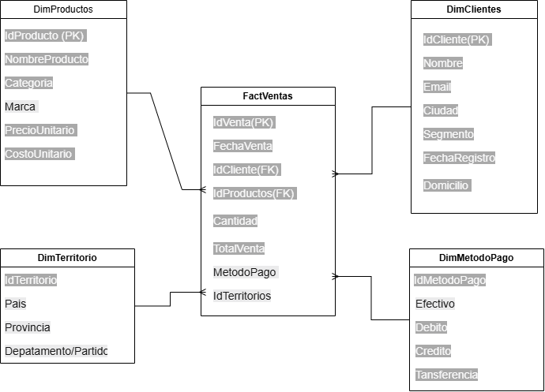
- Justificación de Normalización
El modelo cumple con la 3NF por tres razones. En primer lugar, no existen dependencias parciales porque ninguna tabla usa una clave primaria compuesta: clientes, productos, ventas y territorios se identifican cada una con un único atributo
En segundo lugar, se evitaron las dependencias transitivas separando en su propia tabla todo atributo que no describe directamente a la entidad. Al extraer territorios y referenciarlo desde clientes mediante IdTerritorio (FK), region/pais/zona pasan a depender únicamente de IdTerritorio.
En tercer lugar, no hay redundancia de datos entre tablas. La tabla ventas no duplica ningún atributo descriptivo de clientes, productos o territorios: solo los referencia por clave foránea.
- Conexión con el Brief de M1
Cada tabla del modelo se conecta con al menos una de las 4 preguntas de análisis priorizadas en la sección 3. La tabla siguiente indica qué pregunta responde cada tabla y qué columna específica lo permite:
Tabla | Pregunta a la que contribuye | Columna clave
productos | P1 y P2 — evolución de Intel y comparación Intel vs. AMD | marca (filtra Intel/AMD), categoria (Procesadores)
ventas | P1 y P2 — evolución mensual y comparación en unidades/facturación | fecha_venta, cantidad, total_venta
clientes | P3 — qué clientes concentran las compras de AMD y podrían pertenecer al segmento gamer | segmento, IdCliente (cruzado con ventas.IdProducto → productos.marca)
productos + ventas | P4 — margen bruto de Intel frente a AMD | productos.precio y productos.costo, combinados con ventas.cantidad
territorios | No conectada directamente a ninguna de las 4 preguntas priorizadas (todas se centran en marca, no en geografía) | region, pais, zona — disponibles para preguntas futuras sobre expansión regional

La tabla territorios queda incluida porque el modelo relacional la exige como estructura mínima, pero es la única que no responde directamente a una pregunta priorizada.

